Муниципальное бюджетное дошкольное образовательное учреждение
«Детский сад №2 города Лениногорска» муниципального образования
«Лениногорский муниципальный район» Республики Татарстан

«Неделя осторожного пешехода»

2016г.
В рамках Всероссийской профилактической акции «Внимание, дети!», «Безопасная дорога. Грамота для детей и родителей» в муниципальном бюджетном дошкольном образовательном учреждении «Детский сад №2 города Лениногорска» муниципального образования «Лениногорский муниципальный район» Республики Татарстан с 05.09.2016 по 09.09.2016 г. прошла «Неделя осторожного пешехода». Была проведена следующая работа:
05.09.2016 – воспитанники детского сада совершили целевую прогулку к проезжей части с целью формирования у детей, как участников дорожного движения, устойчивых навыков безопасного поведения на улицах и дорогах, экскурсию в кабинет ПДД при МБДОУ №2, где дети закрепили знания и навыки культуры безопасного поведения на улице и проезжей части.
06.09.2016 – прошел конкурс рисунков «Дорожная азбука», выставка рисунков была организована в кабинете ПДД.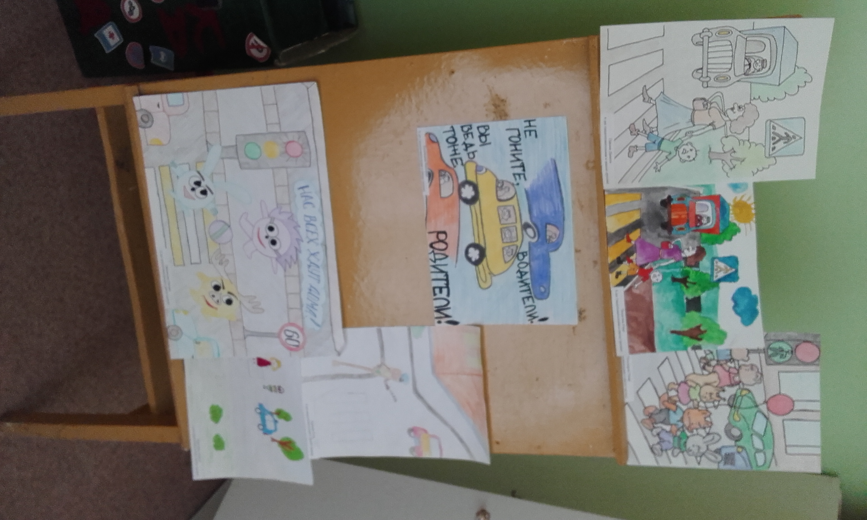
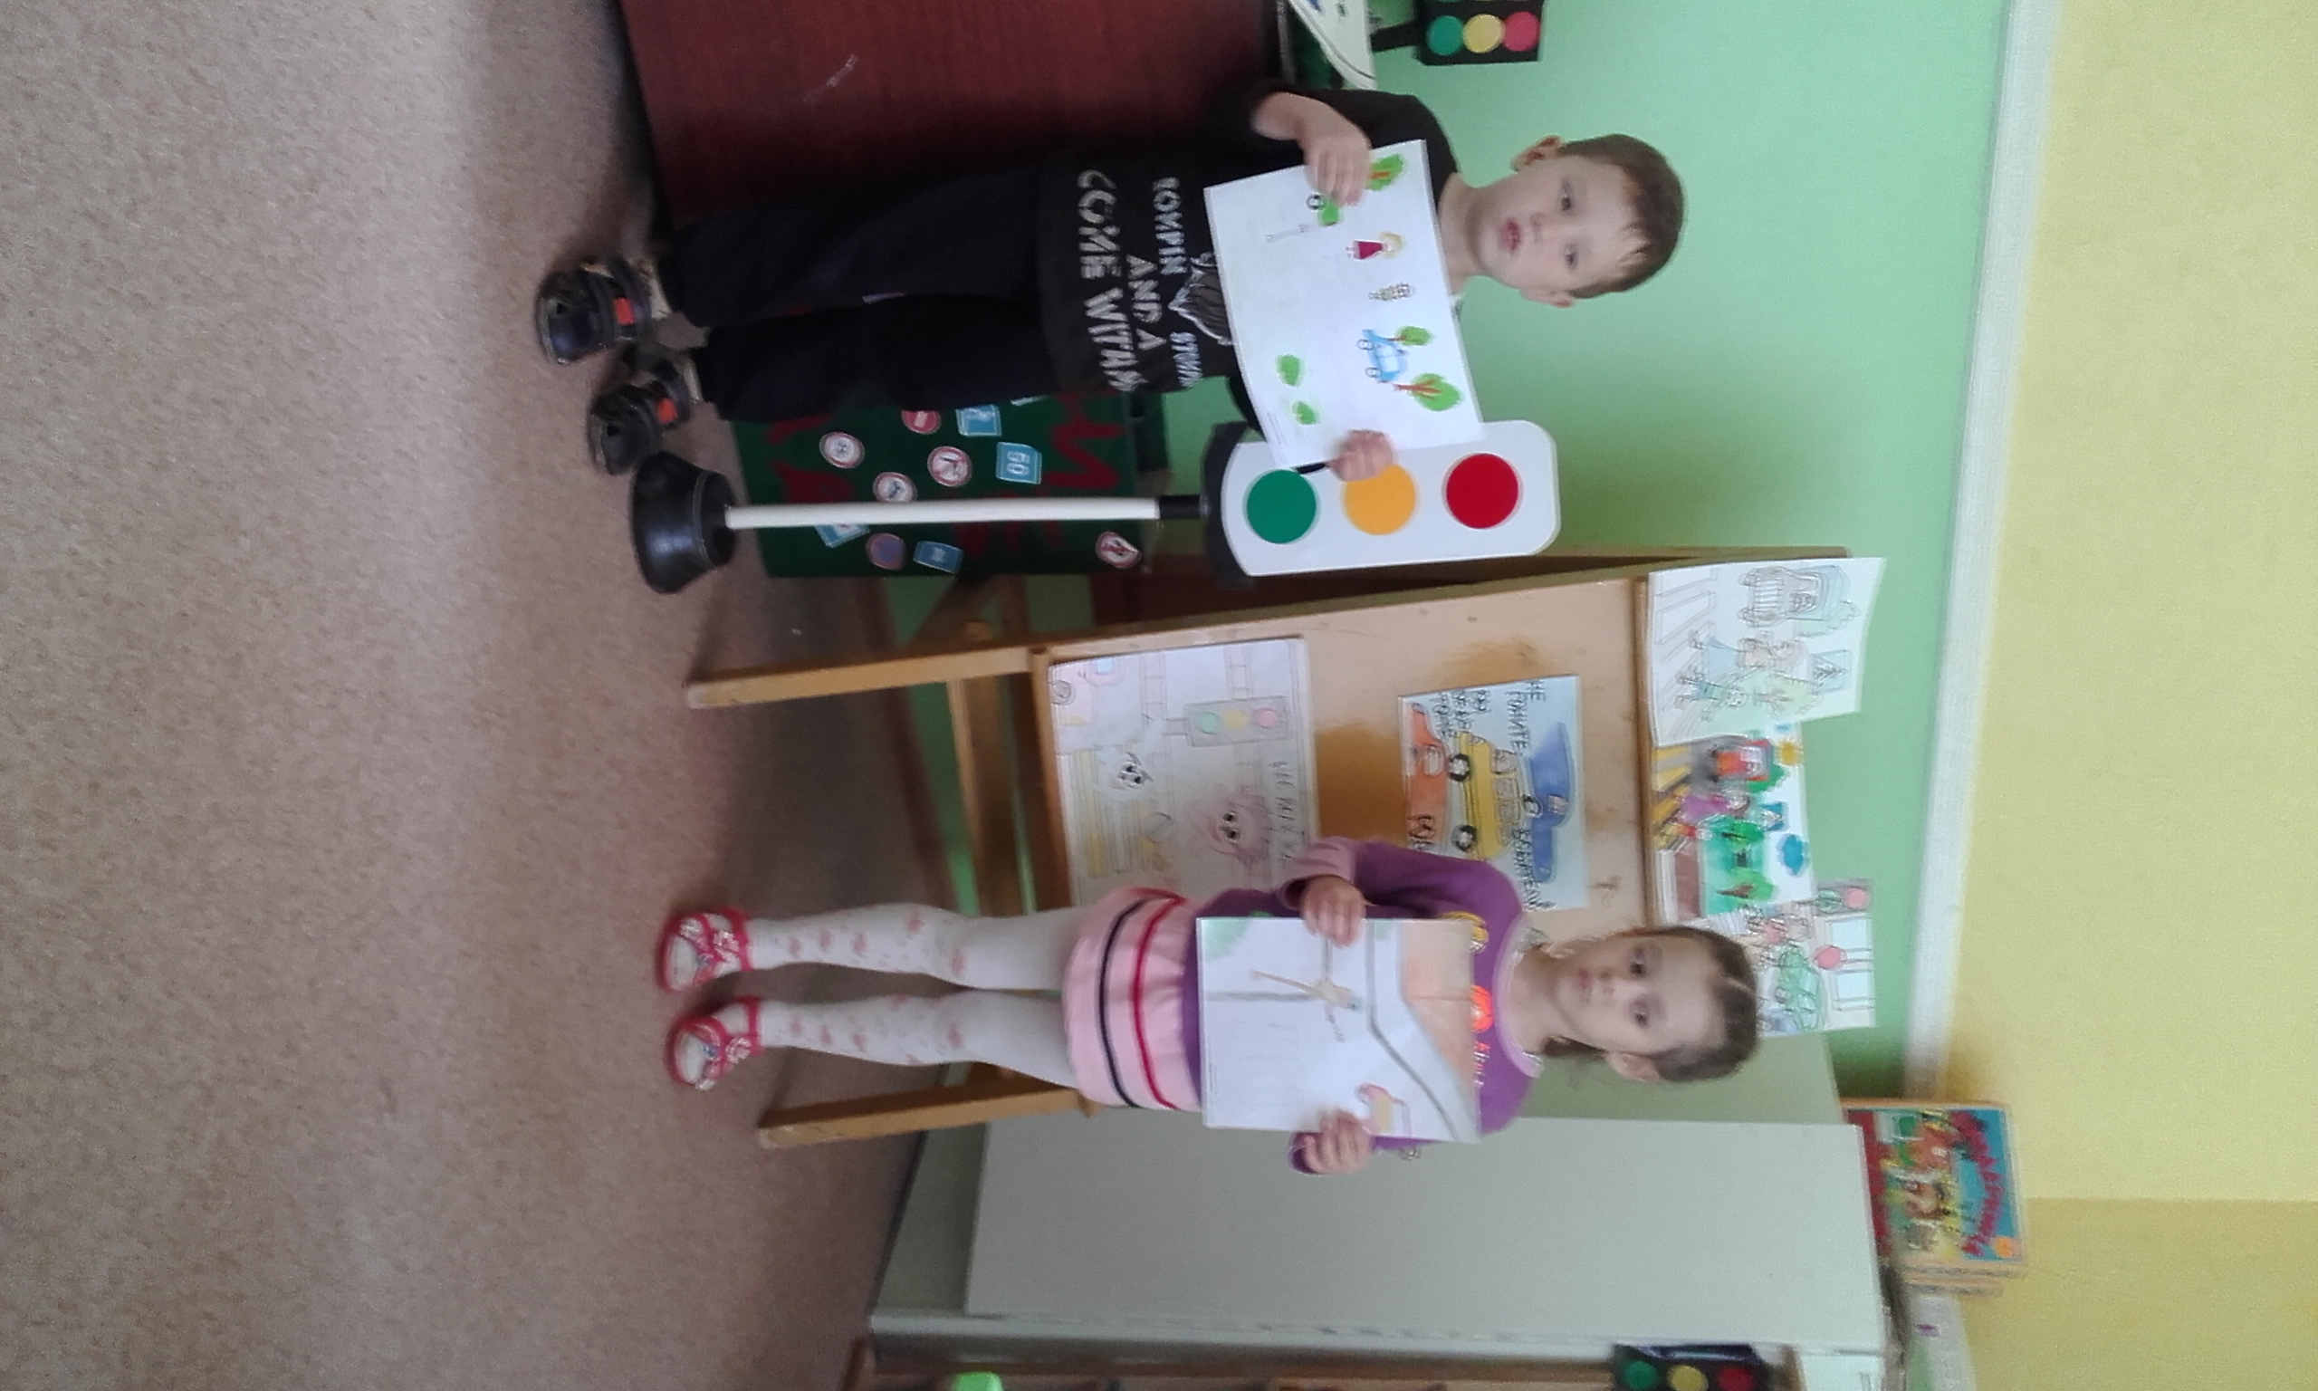

07.09.2016 – провели родительское собрание с показом презентации «Безопасная дорога. Грамота для детей и родителей», после презентации родителям были вручены памятки «Безопасность на дорогах», «Безопасные шаги на пути к безопасности на дороге», «Что должны и чего не должны делать сами родители при движении.

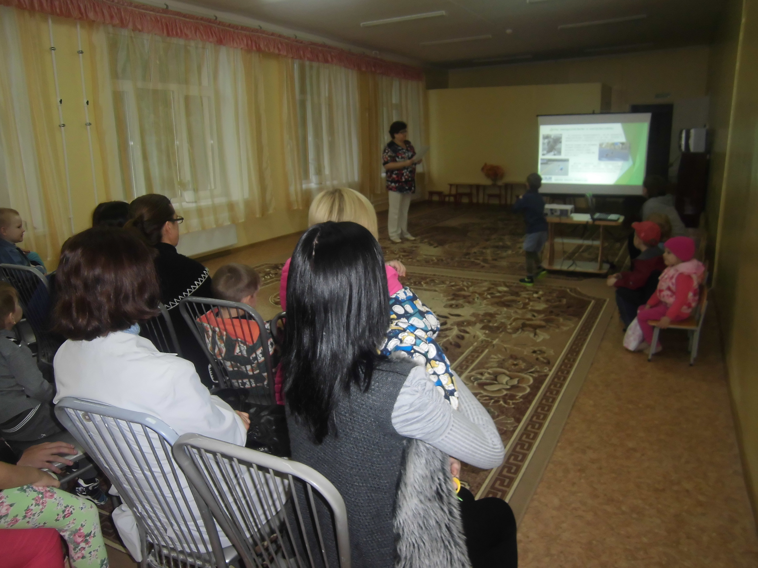

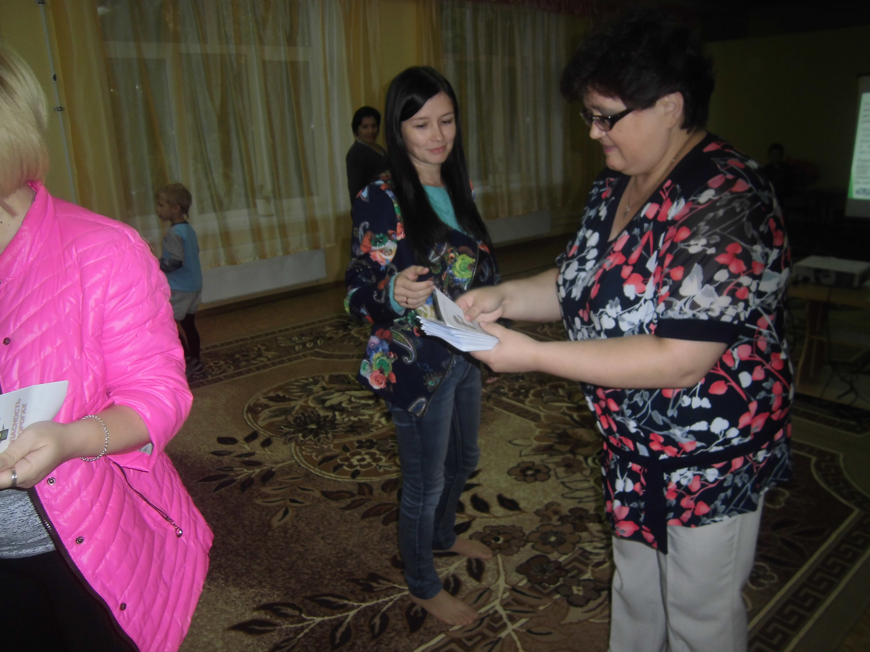
8.09.09 – для детей старших групп детского сада было организовано развлечение «Безопасные игры», где дети учили Незнайку правилам дорожного движения, были знатоками «Дорожной Азбуки», играли в подвижные игры «Светофорик», «Мы пешеходы». Цель мероприятия: закрепить знания о правилах дорожного движения, вызвать положительные эмоции.
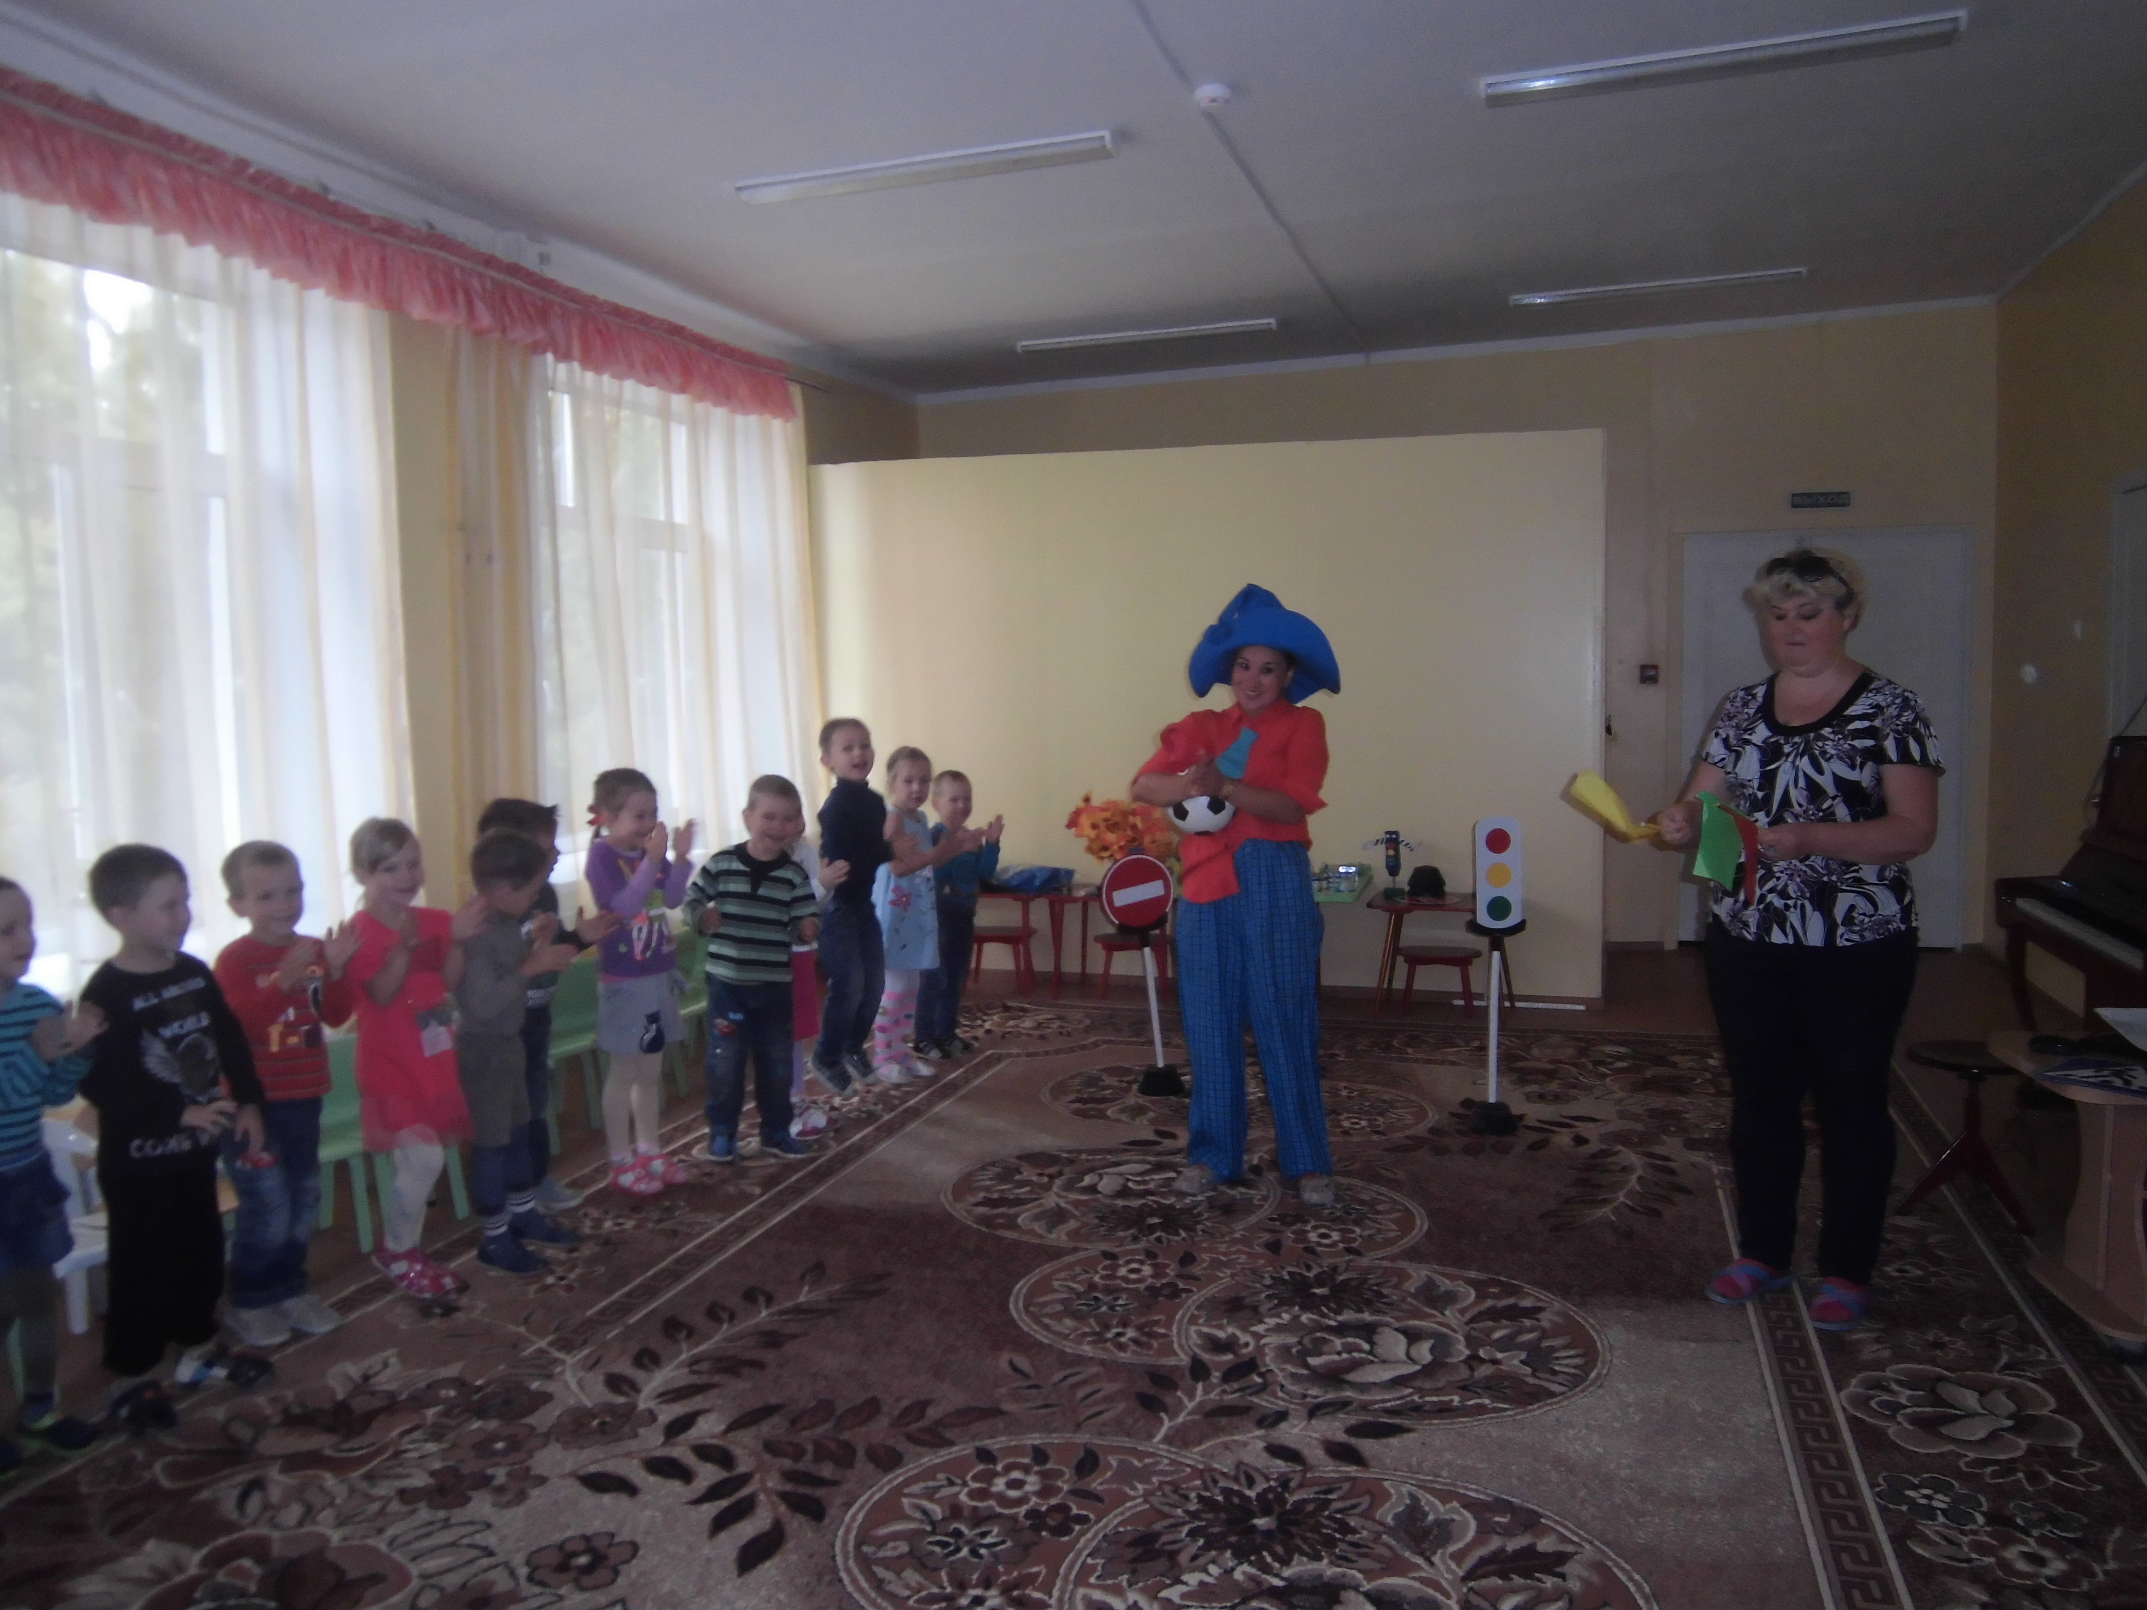

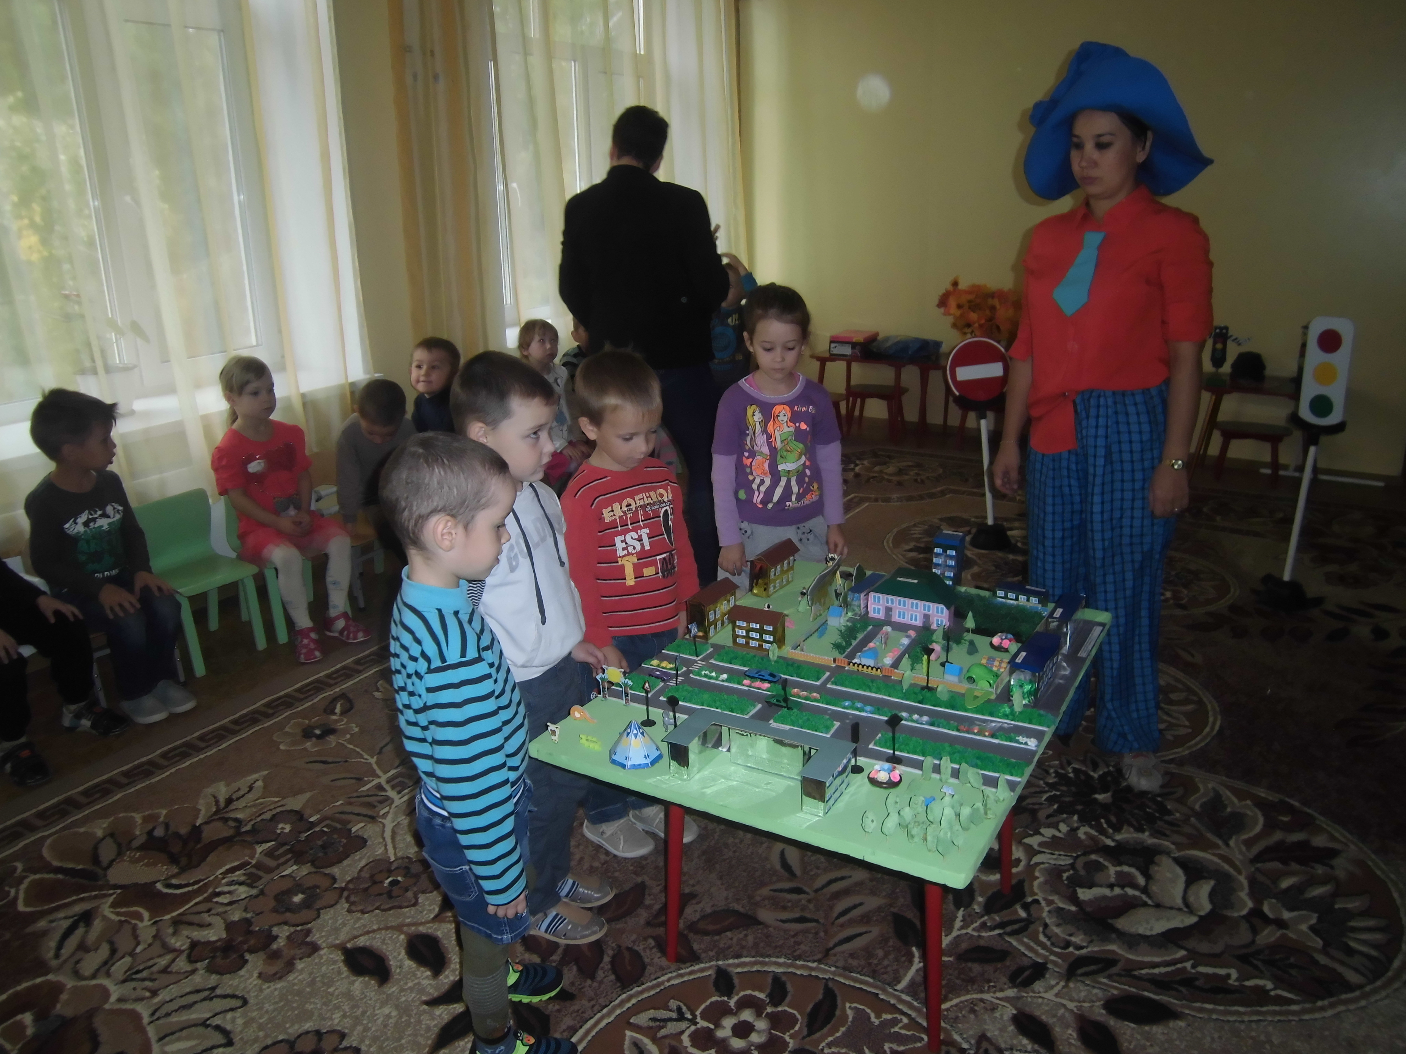

09.09.2016 – воспитанники детского сада показали флеш-моб «Внимание Дети!» и раздали памятки пешеходам «Азбука движения пешехода» и водителям – родителям «Внимание, Дети!».

